校名
低班重陽節假期補充工作紙
姓名：＿＿＿＿＿＿＿ 班別：＿＿＿＿＿＿＿
（一）中文
1. 圖配字：請圈出正確的答案。
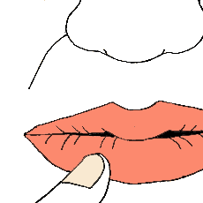 | 耳朵 | 嘴巴
 | 月亮 | 月餅
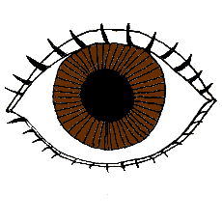 | 耳朵 | 眼睛
 | 太陽 | 太空人
 | 眼睛 | 鼻子
（二）英文
1. 連線：用線把相關的圖與字相連。
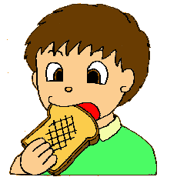 | ˙ ˙ | icecream
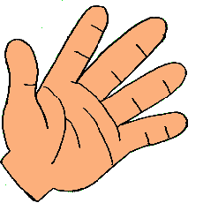 | ˙ ˙ | eyes
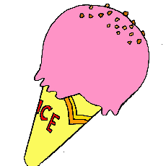 | ˙ ˙ | fingers
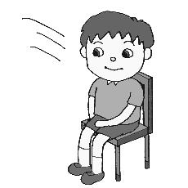 | ˙ ˙ | eating
 | ˙ ˙ | sitting
（三）識數
1. 順序:請依1-10的次序，填寫空格內的數字。
l | 2 | 3 |  |  |  |  | 8 | 9 | l0

2. 1-10以內的數字與數量：請圈出正確的答案。
 | 2 | 5
☺☺☺☺☺  ☺☺☺☺ | 9 | 3
   | 7 | 6
   | 8 | 10
（四）填色

